４ 年間のPM2.5高濃度発生状況

4.1 常時監視データによるPM2.5高濃度日出現状況の把握

4.1.1 解析方法
使用データは、平成30 年4 月1 日から31 年3 月31 日までのPM2.5 自動測定機による日平均値（速報値）を用い、解析対象地点は一般局137 局とした。表4-1-1 に都県別の測定局数及び日平均値データ数、図4-1-1 に測定局の位置を示す。
各測定局の欠測日の割合は、136 局中125 局が5％未満であり、10 局は5～25％の割合となったが全局で有効日数250 日以上を満たしていた。高濃度日の定義は、日平均値の環境基準値である35 μg/m³超えた日とし、それぞれの発生頻度を集計した。
表4-1-1都県別の測定局数及び
日平均値データ数（延べ日数）
都県 | 測定局数 | データ数
茨城県 | 18 | 6,524
栃木県 | 11 | 3,954
群馬県 | 8 | 2,920
埼玉県 | 20 | 7,138
千葉県 | 21 | 7,554
東京都 | 8 | 2,875
神奈川県 | 12 | 4,574
山梨県 | 4 | 1,389
長野県 | 6 | 2,126
静岡県 | 28 | 9,882
合計 | 136 | 48,576

表4-1-1 解析対象局数及び
PM2.5日平均値データ数（延べ日数）
都県 | 測定局数 | データ数
茨城県 | 18 | 6,449
栃木県 | 11 | 3,954
群馬県 | 8 | 2,920
埼玉県 | 20 | 7,221
千葉県 | 20 | 7,181
東京都 | 8 | 2,877
神奈川県 | 13 | 4,598
山梨県 | 4 | 1,377
長野県 | 6 | 2,124
静岡県 | 26 | 9,270
合計 | 134 | 47,971

H29年度（確認のため記載。削除予定） H30年度

H29年度（確認のため記載。削除予定） H30年度

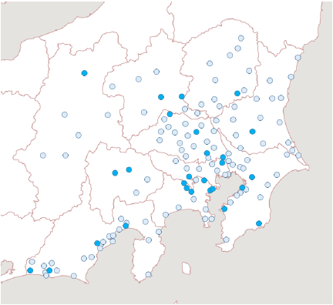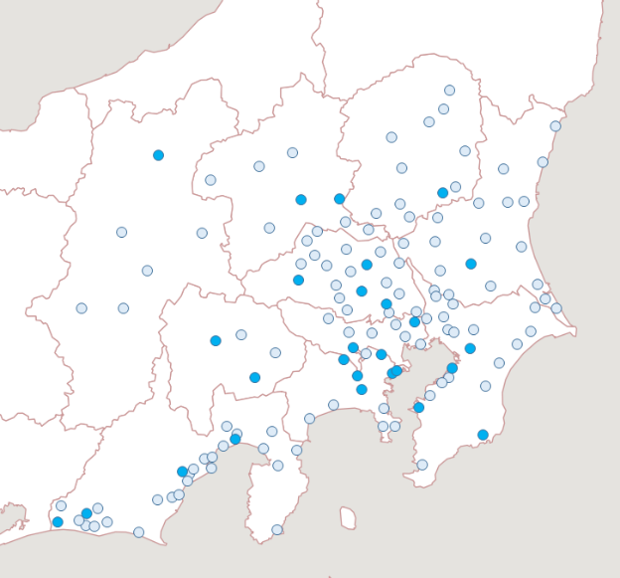

図4-1-1 測定局（色付は成分分析実施地点）

4.1.2 結果
（1） 高濃度日の発生状況
平成30 年度に高濃度日は105 日（延べ日数）発生し、全測定データ（48,576 日）の0.2 ％であった。なお、平成28 年度は191 日（同0.4％）、平成29 年度は204 日（同0.4％）であった。年間の高濃度日発生状況を見るため、表4-1-2 に都県別の日平均値が35 μg/m³ を超えた局数を集計した結果を示す。また、図4-1-2 に都県別の日平均値の最大値の推移を、図4-1-3 に全測定局数に対する25 μg/m³ 超過局数及び35 μg/m³ 超過局数の割合を示す。なお、図4-1-3 には参考として25 μg/m³ を超過した局数の割合も示す。
表4-1-2 のとおり、平成30年度は4 月、7 月、8 月、12 月、1 月、に高濃度事象が発生し（表4-1-2 の⇔）、日平均値の最大値は57.8 μg/m³（平成31 年1 月20 日、山梨県東山梨局）であった。表4-1-3 に主な高濃度事象の発生期間及び発生範囲を示す。4 月、12 月、1 月は関東地域内で多く発生し、7 月は長野県と静岡県で、8 月は神奈川県と静岡県で発生した。なお、7 月、8 月の高濃度事象はいずれも、関東地域では35 μg/m³未満であったが、25 μg/m³を超えた測定局が多く存在していたことから、広域的に濃度が高くなり、その中の一部で35 g/m³を超えた状況であったと推察される。

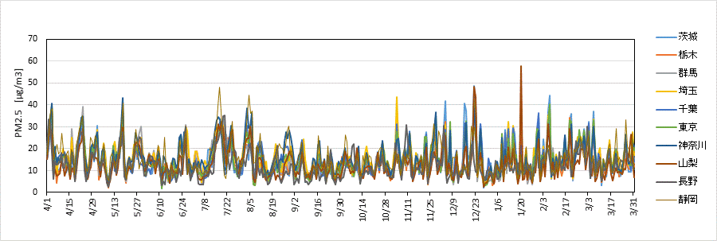
図4-1-2 都県別の日平均値の最大値の推移

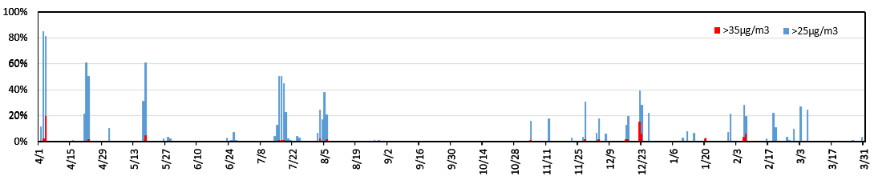
図4-1-3 全測定局数に対する25 g/m³ 超過局数及び35 g/m³ 超過局数の割合
表4-1-2 PM2.5高濃度日（日平均値35g/m³超過）出現状況 （枠内の数値は該当局数） ※表中の矢印⇔は主な高濃度事象を示す

表4-1-3 主な高濃度事象の発生期間及び発生範囲
期間 | 発生範囲 | 詳細解析
2018/4/3～4 | 関東、静岡 | 〇〇節（千葉市）
7/16～20 | 長野、静岡、関東※ | 〇〇節（群馬県）
8/3～6 | 神奈川、静岡、関東※ | －
12/22～23 | 関東（除く栃木、群馬）、山梨 | 〇〇節（川崎市）
2019/2/6～7 | 茨城、栃木、埼玉、東京 | －
※関東地方では、35 μg/m³未満であったが、25 μg/m³を超えており比較的高い値であった。

（2） 都県別の高濃度日の発生率
都県別の高濃度発生率（35 μg/m³ 超過データ数／全データ数）を用いて高濃度日の発生状況を比較した。図4-1-4 に都県別の年間の高濃度日発生率を、図4-1-5 に月別の高濃度日発生率を示す。
高濃度日発生率が最も高かったのは東京都（0.42％）、次いで茨城県（0.37％）、山梨県（0.36％）の順であった。なお、図4-1-5 のとおり月別の高濃度日発生率は分散しており、明瞭な季節傾向は見られなかった。
図4-1-6 に平成26年度から30年度までの高濃度日発生率を示す。平成26年度は6月に、多くの地点で高濃度事象が発生したため、当該月の高濃度日発生率が突出して高く、季節によって違いが見られていたが、平成27年度から30年度までは、全体的に低い発生率となった。

図4-1-4 都県別の年間の高濃度日発生率（日平均値35g/m³超過）

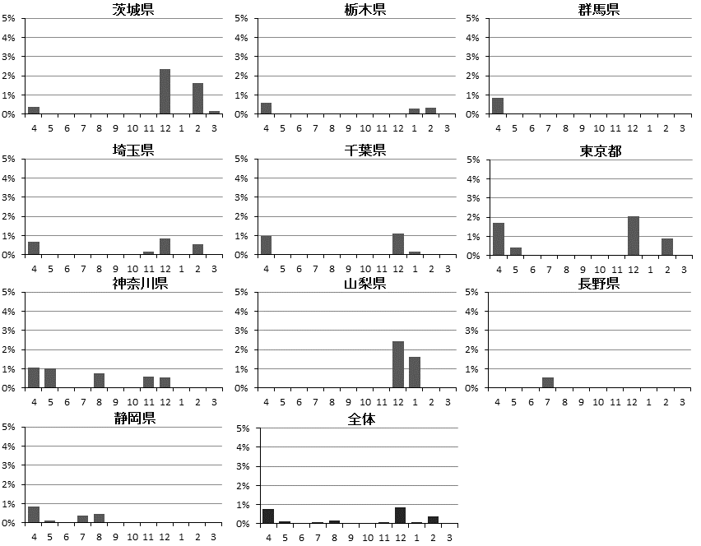
図4-1-5 月別の高濃度日発生率（日平均値35 μg/m³ 超過）

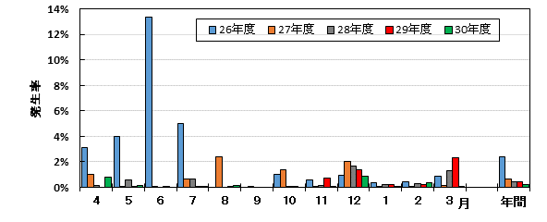
図4-1-6 平成26年度から30年度までの高濃度日発生率

